**Administrace**

**webu SPAC**

Obsah

1. Přístup do administrace 2

2. Přidání (úprava) aktualitky na hlavní stránku 3

3. Vytvoření (úprava) článku 4

4. Přidání propozic či výsledků závodu 6

## 1. Přístup do administrace

Administrace webu SPAC je dostupná na stránce [**http://www.spac-os.cz/admin/**](http://www.spac-os.cz/admin/) (obr. 1).

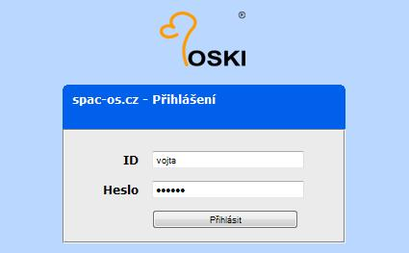

Obr. 1 – přihlašovací stránka

Zobrazí se obrazovka, kde zadáte **přihlašovací jméno a heslo**, které jste obdrželi v emailu. Nemusíte se bát administraci používat, tímto způsobem nejste schopni stránky poškodit, maximálně můžete smazat článek, aktualitku či závod, ale při trošce pozornosti se to stát nemůže.

Po přihlášení se zobrazí obrazovka s následující tlačítkovou lištou (obr. 2).

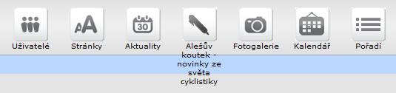

Obr. 2 – Hlavní tlačítková lišta

## 2. Přidání (úprava) aktualitky na hlavní stránku

Pro tuto činnost zvolte z horního menu tlačítko "Stránky" a poté klikněte na odkaz "Další závod" (obr. 3).

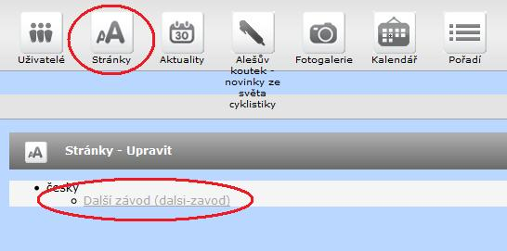

Obr. 3 – úprava hlavní stránky

Nyní můžete upravovat text, který se objevuje na hlavní stránce webu SPAC pod nadpisem Novinky. Pro potvrzení upraveného textu stiskněte podlouhlé tlačítko Uložit dole na stránce.

## 3. Vytvoření (úprava) článku

Všechny články (aktuality) najdete pod tlačítkem Aktuality, které vás dostane na stránku na obrázku 4.

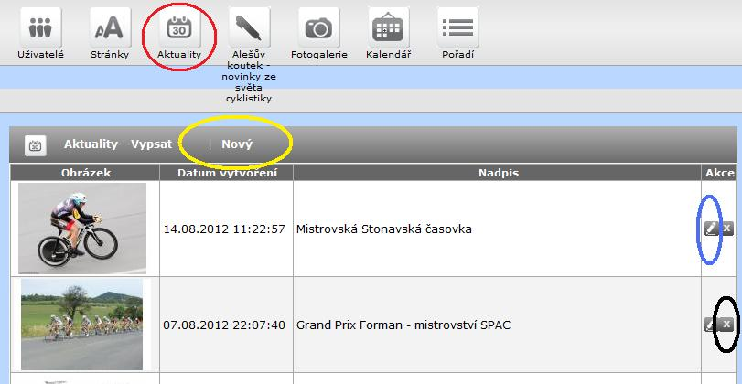

Obr. 4 – přidání nového článku

Novou aktualitu přidáte kliknutím na odkaz "Nový" (ve žluté elipse). Existující článek upravíte kliknutím na ikonku tužky vpravo na řádku s aktualitou (modrá elipsa). Smazání článku docílíte křížkem (v černém ovále) – s touto funkcí prosím opatrně :) Přidání nového článku či úprava existujícího jsou téměř totožné. Obě akce se provádějí na stránce na obrázku 5.

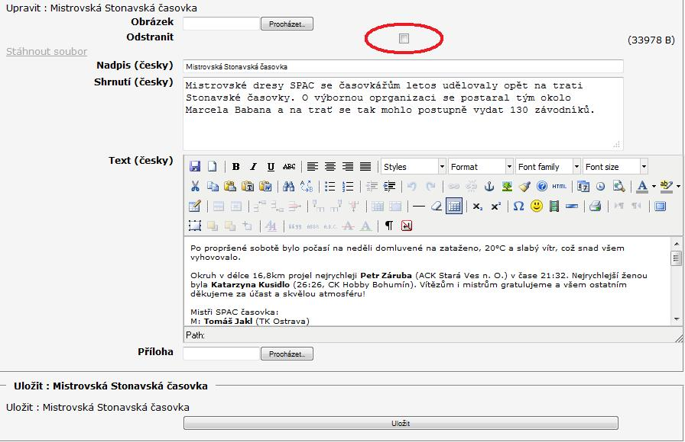

Obr. 5 – úprava článku

Vloží se nadpis, pak několik stručných vět (úvod) a pak text článku samotný. Samozřejmě je možné nahrát obrázek a stejně tak přílohu. Celou akci dokončíte opět podlouhlým tlačítkem "Uložit" dole na stránce.

Jen jediná věc zde není úplně intuitivní a to nahrazení existujícího obrázku nebo přílohy novým souborem - soubor standardně vyberte, ale musíte smazat současný obrázek (přílohu), čehož docílíte zatržením checkboxu označeného červenou barvou.

## 4. Přidání propozic či výsledků závodu

Na seznam závodů se dostanete tlačítkem "Kalendář" a vypadá podobně, jako seznam aktualit (viz obr. 6). Nový závod byste přidali tlačítkem "Nový", úprava závodu je opět pomocí tužky a závod lze z Kalendáře samozřejmě také smazat.

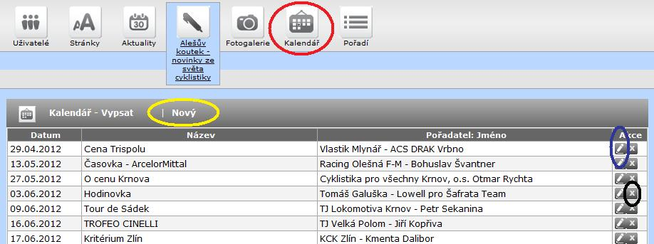

Obr. 6 – Kalendář

Nás bude zajímat editace, čili stránka, která objeví po stisku tlačítka tužky (modře označeno). Vyskočí vám následující stránka (obr. 7).

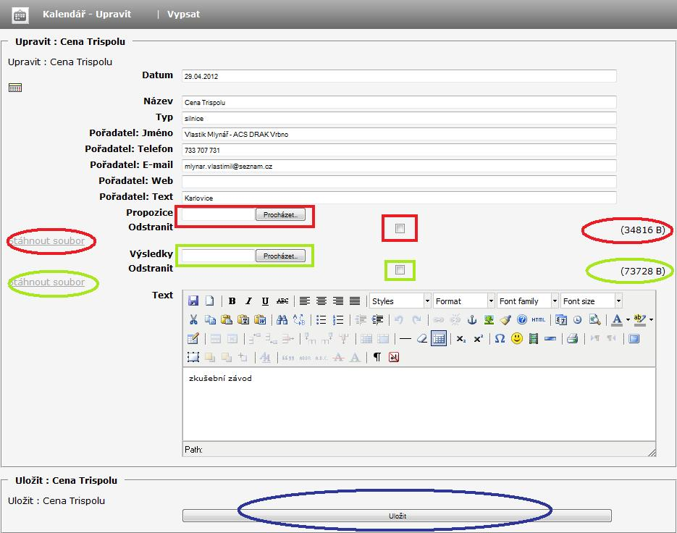

Obr. 7 – Editace závodu

Pokud zde ještě nejsou žádné propozice, resp. žádné výsledky, pak je vložení jednoduché - pomocí tlačítka "Procházet" (červený nebo zelený obdélník) najdete propozice (nebo výsledky) u sebe na disku a stisknete tlačítko "Uložit" dole na stránce (modrá elipsa). Hotovo.

Pokud propozice (nebo výsledky) již u závodu existují (poznáte to tak, že se zde vyskytuje možnost "Stáhnout soubor" a je zobrazena jeho velikost (červené či zelené elipsy na obrázku 7)), pak je postup podobný pouze s tím rozdílem, že před uložením musíte zaškrtnout příslušný checkbox (na řádku Odstranit, červený či zelený obdelníček na obrázku) a tím se propozice či výsledky aktualizují.